Инструкция по использованию функционала
обмена бухгалтерскими документами
Настоящая инструкция предназначена для пользователей Личного кабинета на сайте etpzakaz.ru. В данном документе поясняются основные возможности и порядок действий для получения бухгалтерских документов (акт выполненных работ и счет-фактура) Участника закупок (далее по тексту Участник).
Копии актов и счетов-фактур по оказанным услугам доступны в личном кабинете Участника на сайте https://etpzakaz.ru.
Для получения копий вышеуказанных документов в электронном виде Участнику необходимо авторизоваться в Личном кабинете на сайте https://etpzakaz.ru. Для входа в личный кабинет воспользуйтесь присвоенными Вам логином и паролем.
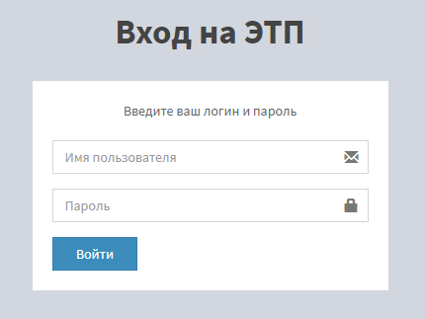
После авторизации откроется Главная страница Личного кабинета. На Главной странице Личного кабинета в «Навигации» пройдите в раздел «Отчетность».
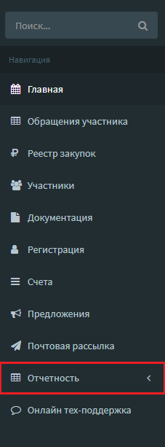
При нажатии на данный раздел осуществляется переход в подраздел «Акты», 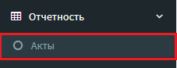
В подразделе «Акты» Участнику (пользователю личного кабинета) предоставляется возможность скачивания вышеуказанных бухгалтерских документов в формате PDF.
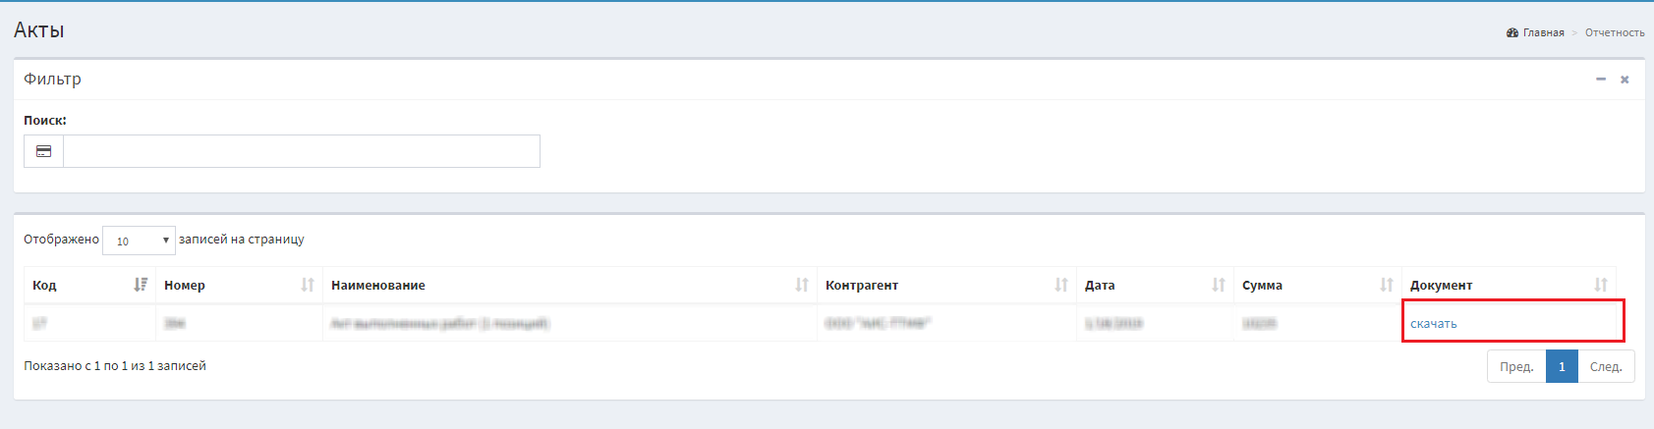

Для получения дополнительной консультации Вы можете обратиться к специалистам etpzakaz.ru по электронной почте ooo.bo@mail.ru или по телефонам, указанным на сайте.

